Documentación

Programa: Procesos y servicios chat con flask

Autor: Jose Luis Rojas Jimenez

Índice de contenidos

1. Documentación de usuario final: 2
1.1. Guía de usuario 2
1.2. FAQ (Preguntas frecuentes) 2
1.3. Solución de problemas comunes 2
2. Documentación técnica para desarrolladores 3
2.1. Introducción al software 3
2.2. Arquitectura del sistema 3
2.3. Estructura del código 3
2.4. Especificaciones de API 3
2.5. Dependencias y configuraciones 3
3. Guías de instalación y despliegue 4
3.1. Requisitos previos 4
3.2. Instrucciones de instalación 4
3.3. Despliegue 4
3.4. Pruebas y verificación 4
4. Mantenimiento y soporte 5
4.1. Manejo de errores 5
4.2. Registro de cambios (changelog) 5
4.3. Soporte y contacto 5

1. Documentación de usuario final:

1.1. Guía de usuario
Ayuda: Incluye instrucciones sobre cómo utilizar el software. Usa capturas de pantalla, diagramas y ejemplos para hacerla más accesible.
Este software es un sistema de mensajería en tiempo real basado en cliente-servidor. Siga las instrucciones para su uso:
- Abra el archivo HTML en un navegador.
- Ingrese su usuario en el campo correspondiente.
- Escriba un mensaje en el campo de texto y presione ‘enter’ para enviarlo.
- Los mensajes se mostrarán en la pantalla en tiempo real con un color único basado en el nombre de usuario.
- Incluya capturas de pantalla del campo de entrada, lista de mensajes y visualización del flujo.

1.2. FAQ (Preguntas frecuentes)
Ayuda: Responde preguntas comunes para facilitar el soporte y resolver dudas rápidamente.
¿Que hace este software?
Es un sistema de chat que almacena mensajes en el servidor y muestra una lista actualizada de mensajes a todos los usuarios.
¿Donde se almacenan los mesnsajes?
Los mensajes se guardan en una lista en memoria del servidor mientras la aplicación esta en ejecucion.

1.3. Solución de problemas comunes
Ayuda: Describe errores comunes que puedan surgir y sus posibles soluciones.
- No veo mensajes en el chat:
- Asegúrese de que el servidor flask esté ejecutándose en la dirección correcta (127.0.0.1:5000).
- Verifique que el script javascript está accediendo correctamente al servidor.
- El mensaje no se envía:
- Asegúrese de que su entrada de usuario no esté vacía.

2. Documentación técnica para desarrolladores

2.1. Introducción al software
Ayuda: Explica de qué se trata el software, su propósito, características principales y tecnologías utilizadas.
Este es un sistema básico de chat en tiempo real utilizando tecnologías modernas:
- Frontend: HTML y javascript para la interfaz de usuario y envío/recepción de mensajes.
- Backend: Flask para manejar solicitudes y almacenar mensajes.
- Integración: Comunicación mediante fetch.

2.2. Arquitectura del sistema
Ayuda: Incluye diagramas de arquitectura y una descripción de los componentes principales (como bases de datos, servidores, API, etc.) y cómo interactúan entre sí.
Frontend:
- HTML proporciona la interfaz grafica
- Javascript utiliza fetch para comunicarse con el servidor.
Backend:
- Flask maneja las rutas /, /dame y /toma.
- Los datos se almacenan en una lista en memoria.
Interacccion:
- Cliente solicita mensajes (/dame).
- Servidor devuelve mensaje en formato json.
- Cliente envia mensaje (/toma).
- Servidor actualiza la lista de mensajes.

2.3. Estructura del código
Ayuda: Explica cómo está estructurado el código. Incluye una descripción de directorios y archivos, así como los principales módulos y sus responsabilidades.
Frontend:
- Archivo HTML con un diseño simple.
- Javascript que incluye funciones para:
Obtener mensajes (/dame)
Eviar mensajes (/toma)
- Actualizar interfaz visual
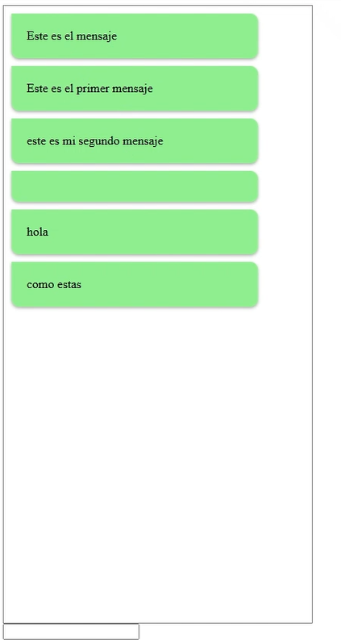

Backend:
- inicio() define la ruta raiz / y muestra un saludo
- dame()devuelve la lista de mensajes
- toma() agrega un nuevo mensaje a las lista con usuario y texto

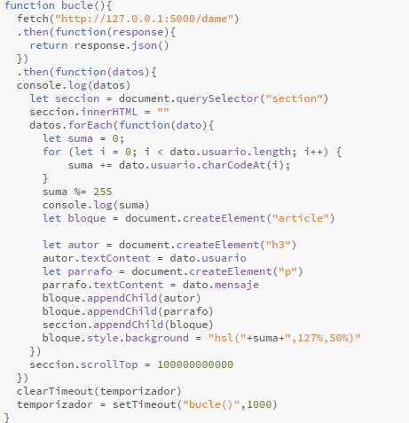

2.5. Dependencias y configuraciones
Ayuda: Enumera las dependencias del software y cómo instalarlas. Proporciona detalles de configuración, como archivos de configuración, variables de entorno y bases de datos.
- Librerías necesarias:
- flask para el servidor.
- Archivos involucrados:
- Archivo HTML (Frontend).

- Script Python (Backend).
- Configuraciones necesarias:
- Ejecutar el servidor en 127.0.0.1:5000.

3. Guías de instalación y despliegue

3.1. Requisitos previos
Ayuda: Lista los requisitos del sistema, como versiones específicas de software, hardware, y permisos necesarios.
Python
Librerias Flask (pip install flask)
Navegador web moderno compatible con javascript

3.2. Instrucciones de instalación
Ayuda: Proporciona una guía paso a paso para instalar el software en diferentes entornos (desarrollo, producción, etc.).
- Descargue los archivos necesarios (HTML y Python).
- Ejecute el servidor Flask con python – archivo.py
- Abra el archivo HTML en su navegador.

3.3. Despliegue
Ayuda: Explica cómo desplegar el software, ya sea en servidores locales o en la nube. Agrega procedimientos de actualización y rollback.
- Ejecute el servidor Flask en un entorno de desarrollo o producción.
- Verifique que el navegador pueda acceder a 127.0.0.1:5000
- Abra el archivo HTML en su navegador para interactuar con el sistema.
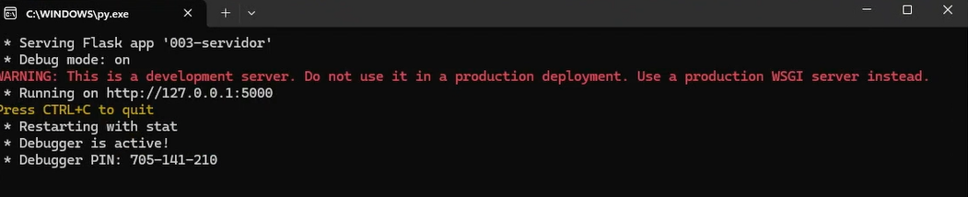

3.4. Pruebas y verificación
Ayuda: Detalla cómo ejecutar pruebas para asegurarse de que el software está funcionando correctamente después de la instalación.
- Ejecute el servidor y el cliente.
- Envíe un mensaje y observe si se muestra en el chat.
- Verifique que los mensajes de todos los usuarios se sincronizan en tiempo real.

4. Mantenimiento y soporte

4.1. Manejo de errores
Ayuda: Indica cómo capturar y manejar errores, incluyendo una lista de códigos de error y mensajes explicativos.
- Errores de conexión: Verifique que el servidor está en ejecución y que el cliente utiliza la misma URL/IP.
- Mensajes no entregados: Confirme que los parámetros mensaje y usuario están siendo enviados correctamente.

4.2. Registro de cambios (changelog)
Ayuda: Detalla los cambios realizados en cada versión, incluyendo nuevas características, correcciones y mejoras.
Implementación inicial del sistema de chat.

4.3. Soporte y contacto
Ayuda: Proporciona información sobre cómo obtener soporte técnico, ya sea por correo, teléfono, o sistemas de tickets.
Envíe un correo electronico a soporte@luroji.com con una descripcion detallada del problema, o bien al numero de telefono proporcionado.

